Уважаемый коллега!

Вы принимаете участие в апробации инструментария для изучения профессиональных компетенций учителей литературы.
Вам предлагается выполнить 9 заданий, посвященных различным аспектам педагогической деятельности учителя. Цель данной работы – выявление характерных затруднений, с которыми сталкиваются учителя литературы в своей профессиональной деятельности.
Каждое из заданий 1–4 предполагает краткий ответ в виде слова (словосочетания), записанного в работе в отведенном для этого месте.
Каждое из заданий 5–8 требует развернутого ответа, записанного в работе в соответствующем поле.
Задание 9 связано с оцениванием работ обучающихся по предложенным критериям. Запишите выставленные баллы в соответствующие столбцы приведенной в тексте работы таблицы.

Желаем успеха!

Часть 1

1

В петербургских журналах 1912 г. читатели того времени отметили «необычные» стихи Н.С. Гумилева, А.А. Ахматовой, О.Э. Мандельштама. Позже эту «необычность» О.Э. Мандельштам определит как «тоску по мировой культуре».

Как назвали себя эти трое поэтов, а также С.М. Городецкий, М.А. Зенкевич и В.И. Нарбут в этом же году?

Ответ: _________________________.

2
Как называется один из размеров русского силлабо-тонического стихосложения, характеризующийся тем, что сильные места (икты) приходятся на четные слоги?

Ответ: _________________________.

3
Вставьте пропущенное слово (слова):

«…чтобы убедиться в том, что ____________________ – писатель, неужели же нужно спрашивать у него удостоверение? Да возьмите вы любых пять страниц из любого его романа, и без всякого удостоверения вы убедитесь, что имеете дело с писателем. Да я полагаю, что у него и удостоверения никакого не было! Как ты думаешь?»

Из какого произведения взят фрагмент?

Ответ: ______________________________________________________________________.

4
Какое средство художественной выразительности использовано в выделенных фрагментах текста?
…
Не се ль Элизиум полнощный,
Прекрасный Царскосельский сад,
Где, льва сразив, почил орел России мощный
На лоне мира и отрад?

(А.С. Пушкин «Воспоминания в Царском Селе»)

Ответ: _________________________.

5
Прочитайте фрагмент текста.

Не мысля гордый свет забавить,
Вниманье дружбы возлюбя,
Хотел бы я тебе представить
Залог достойнее тебя,
Достойнее души прекрасной,
Святой исполненной мечты,
Поэзии живой и ясной,
Высоких дум и простоты;
Но так и быть – рукой пристрастной
Прими собранье пестрых глав,
Полусмешных, полупечальных,
Простонародных, идеальных,
Небрежный плод моих забав,
Бессонниц, легких вдохновений,
Незрелых и увядших лет,
Ума холодных наблюдений
И сердца горестных замет.

5.1
Дайте историко-литературный (историко-культурный) и лингвистический комментарии слов (фраз), которые существенны для понимания текста, но могут быть непонятны для современного школьника.
Ответ:

Укажите автора и полное название произведения.
5.2

Ответ: _______________________________________________________________________

6
Ответьте на вопрос ученика.

Ученик:

Почему в нашем учебнике произведение А.С. Пушкина «Капитанская дочка» названо романом, а не повестью?

Учитель:

Ответ:

Часть 2

7
Прочитайте текст.

Самуил Яковлевич Маршак (1887–1964)
Весенние облака
На мгновение разорвалась легкая ткань весенних облаков, и солнце, так недавно казавшееся тусклым и небольшим диском, затерянным в небе, вновь загорелось ослепительным светом и во все стороны устремило яркие, острые лучи. Это было на склоне дня, и золотой свет солнца на тротуаре явился только грустным предчувствием вечера. Мы бродили по людным улицам фабричного загорода, изредка перекидываясь словами, но больше всего отдаваясь, каждый в отдельности, смутным и печальным настроениям городской весны. Иногда нас останавливал сильный порыв ветра, захватывавший наше дыхание, и тогда мы изменяли направление нашего пути, но домой не возвращались.
Медленно качалась подвешенная вывеска, кружились мелкие клочки бумаги. Прохожие тревожно заслонялись от ветра. Но настоящее царство ветров, где они чувствовали себя на полной воле, было весеннее небо с потемневшими облаками, такими огромными, но послушными каждому легкому дыханию ветра. Картина вечереющего неба менялась поминутно. Куда-то исчезали прежние нагромождения облаков, и на смену им являлись новые. Порой открывалась бледная голубизна небес – и на нее стремительно и неуклонно неслись ближние и дальние волокна, пока не закрывали ее. За каменным забором высились черные стволы деревьев. Выглянуло солнце – и они стали еще чернее. Причудливо застыли резко и остро изогнутые ветви.
– Я не люблю весну, – сказала моя приятельница. – Весной бывает тоска и бессонница и я много плачу. А помню, когда-то, когда была девочкой, я любила ее. Я много спала весной – и ночью и днем. Особенно сладко спалось днем. А сны какие бывали!
Ветер утих. Облака плыли, как во сне. Солнце таяло за белым, густым облаком.
– Какие же сны бывали у вас?
– Вот как эти облака. Быстрые, беспорядочные и непрерывные. И такие же тяжелые и бурные, как облака.
Организуйте обсуждение этого произведения на уроке в 5 классе. Для этого напишите не менее пяти вопросов, последовательно отражающих логику анализа произведения при беседе с детьми.

Кратко поясните выбранную Вами логику беседы.

Кратко и аргументированно ответьте на поставленные Вами вопросы.

Ответ:

8
Представьте, что в классе, где Вы преподаете, есть ученик с дисграфией. Перечислите виды ошибок, за которые при оценке результатов письменных работ не следует снижать оценку такому ученику.

Ответ:

Часть 3

9
Оцените по предложенным критериям сочинение ученика.

Тема: «Чем творчество М.Ю. Лермонтова может быть интересно современному читателю?» (По одному или нескольким произведениям М.Ю. Лермонтова)

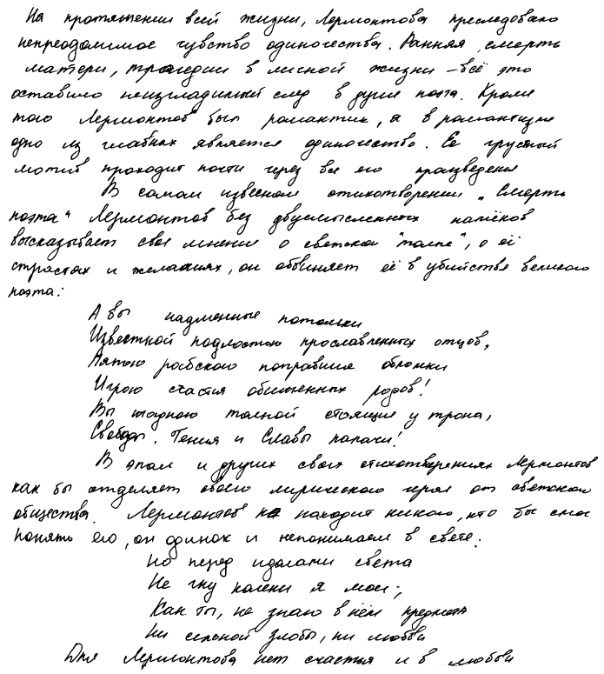

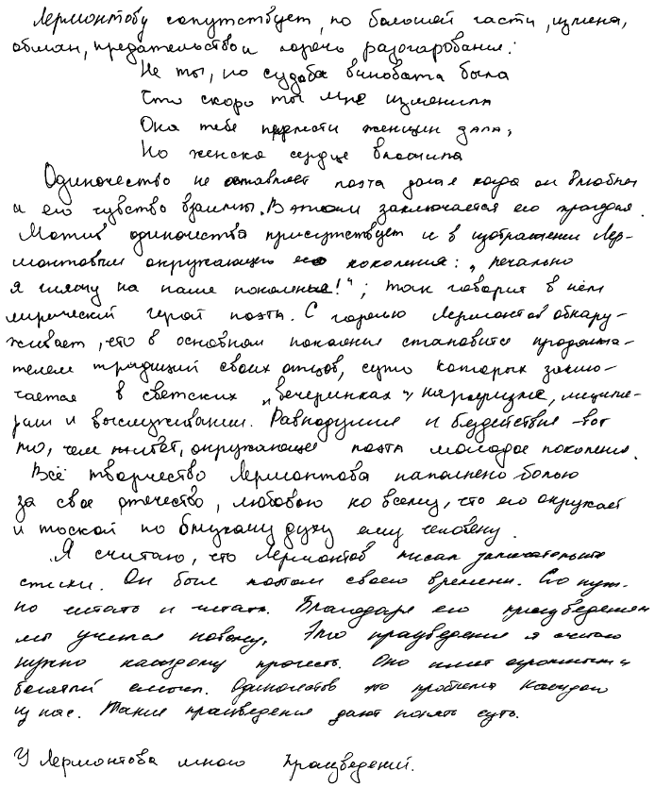
Баллы по критериям

К1 | К2 | К3 | К4 | К5 | К6 | К7 | К8 | К9 | К10
Критерии оценивания сочинения

Критерии № 1 и № 2 являются основными. Если при проверке сочинения по критерию № 1 или № 2 поставлено 0 баллов, то сочинение дальше не проверяется: по всем остальным критериям выставляется 0 баллов.

Критерии оценивания | Баллы
К1. Соответствие теме
Участник раскрывает тему сочинения, или в той или иной форме рассуждает на предложенную тему, выбрав убедительный путь ее раскрытия (например, отвечает на вопрос, поставленный в теме, или размышляет над предложенной проблемой, или строит высказывание на основе связанных с темой тезисов); коммуникативный замысел сочинения выражен ясно | 2
Участник поверхностно рассуждает на предложенную тему или рассуждает на тему, близкую к предложенной; коммуникативный замысел сочинения прослеживается | 1
Сочинение не соответствует теме,  и/или коммуникативный замысел сочинения не прослеживается | 0
К2. Аргументация. Привлечение литературного материала
Участник при раскрытии темы сочинения строит рассуждение на основе произведения (произведений) отечественной или мировой литературы по собственному выбору, показывая разный уровень осмысления литературного материала: от элементов смыслового анализа (например, тематика, проблематика, сюжет, характеры) до комплексного анализа художественного текста в единстве формы и содержания; выбор литературного произведения и аспекты его анализа оправданны с точки зрения темы;  допущено не более одной фактической ошибки, связанной со знанием литературного материала (ошибка в написании автора и названия произведения, имен персонажей и топонимов произведения, в изложении сюжетной линии, литературных и исторических фактов и т.п.) | 2
Участник строит рассуждение с опорой на литературный материал, но ограничивается общими высказываниями по поводу художественного произведения,  и/или привлекает литературный материал не вполне уместно с точки зрения выбранной темы,  и/или ограничивается простым пересказом художественного произведения,  и/или допущено две–четыре фактические ошибки, связанные со знанием литературного материала | 1
Сочинение написано без привлечения литературного материала,  или литературные произведения лишь упоминаются в работе, не становясь опорой для рассуждения,  и/или допущено пять и более фактических ошибок | 0
К3. Композиция
Сочинение отличается композиционной цельностью, логичностью изложения мыслей и соразмерностью частей; внутри смысловых частей нет нарушений последовательности и необоснованных повторов | 2

Сочинение отличается композиционной цельностью, его части логически связаны между собой, но внутри смысловых частей есть нарушения последовательности и необоснованные повторы,  и/или в сочинении прослеживается композиционный замысел, но есть нарушения композиционной связи между смысловыми частями,  и/или мысль повторяется и не развивается | 1
Грубые логические нарушения мешают пониманию смысла написанного, или отсутствует тезисно-доказательная часть, или аргументация неубедительна | 0
К4. Качество речи
Участник точно выражает мысли, используя разнообразную лексику и различные грамматические конструкции; при необходимости уместно употребляет термины, избегает штампов | 2
Участник точно выражает мысли, но его речь характеризуется бедностью словаря и однообразием грамматического строя речи | 1
Низкое качество речи существенно затрудняет понимание смысла, или сочинение написано бедным, примитивным языком, либо изобилует просторечными выражениями и вульгаризмами | 0
К5. Оригинальность сочинения
Участник демонстрирует творческий, нестандартный подход к раскрытию темы (в сочинении отмечаются интересные мысли, или неожиданные и вместе с тем убедительные аргументы, или свежие наблюдения и проч.) или яркость стиля | 1
Участник не демонстрирует самостоятельности мышления, и/или творческого, нестандартного подхода, и/или оригинальности стиля | 0
К6. Речевые нормы
Допущено не более двух речевых ошибок | 2
Допущено три-четыре речевые ошибки | 1
Допущено пять и более речевых ошибок | 0
К7. Орфографические нормы
Орфографических ошибок нет, или допущена одна негрубая ошибка | 3
Допущено две-три орфографические ошибки | 2
Допущено четыре-пять орфографических ошибок | 1
Допущено более пяти орфографических ошибок | 0
К8. Пунктуационные нормы
Пунктуационных ошибок нет, или допущена одна негрубая ошибка | 3
Допущено не более трех пунктуационных ошибок | 2
Допущено четыре-пять пунктуационных ошибок | 1
Допущено более пяти пунктуационных ошибок | 0
К9. Грамматические нормы
Допущено не более двух грамматических ошибок | 2
Допущено три-четыре грамматические ошибки | 1
Допущено пять и более грамматических ошибок | 0
К10. Фактическая точность в фоновом материале
Фактические ошибки отсутствуют | 1
Допущены фактические ошибки в фоновом материале (одна и более) | 0
Максимальный балл | 20

